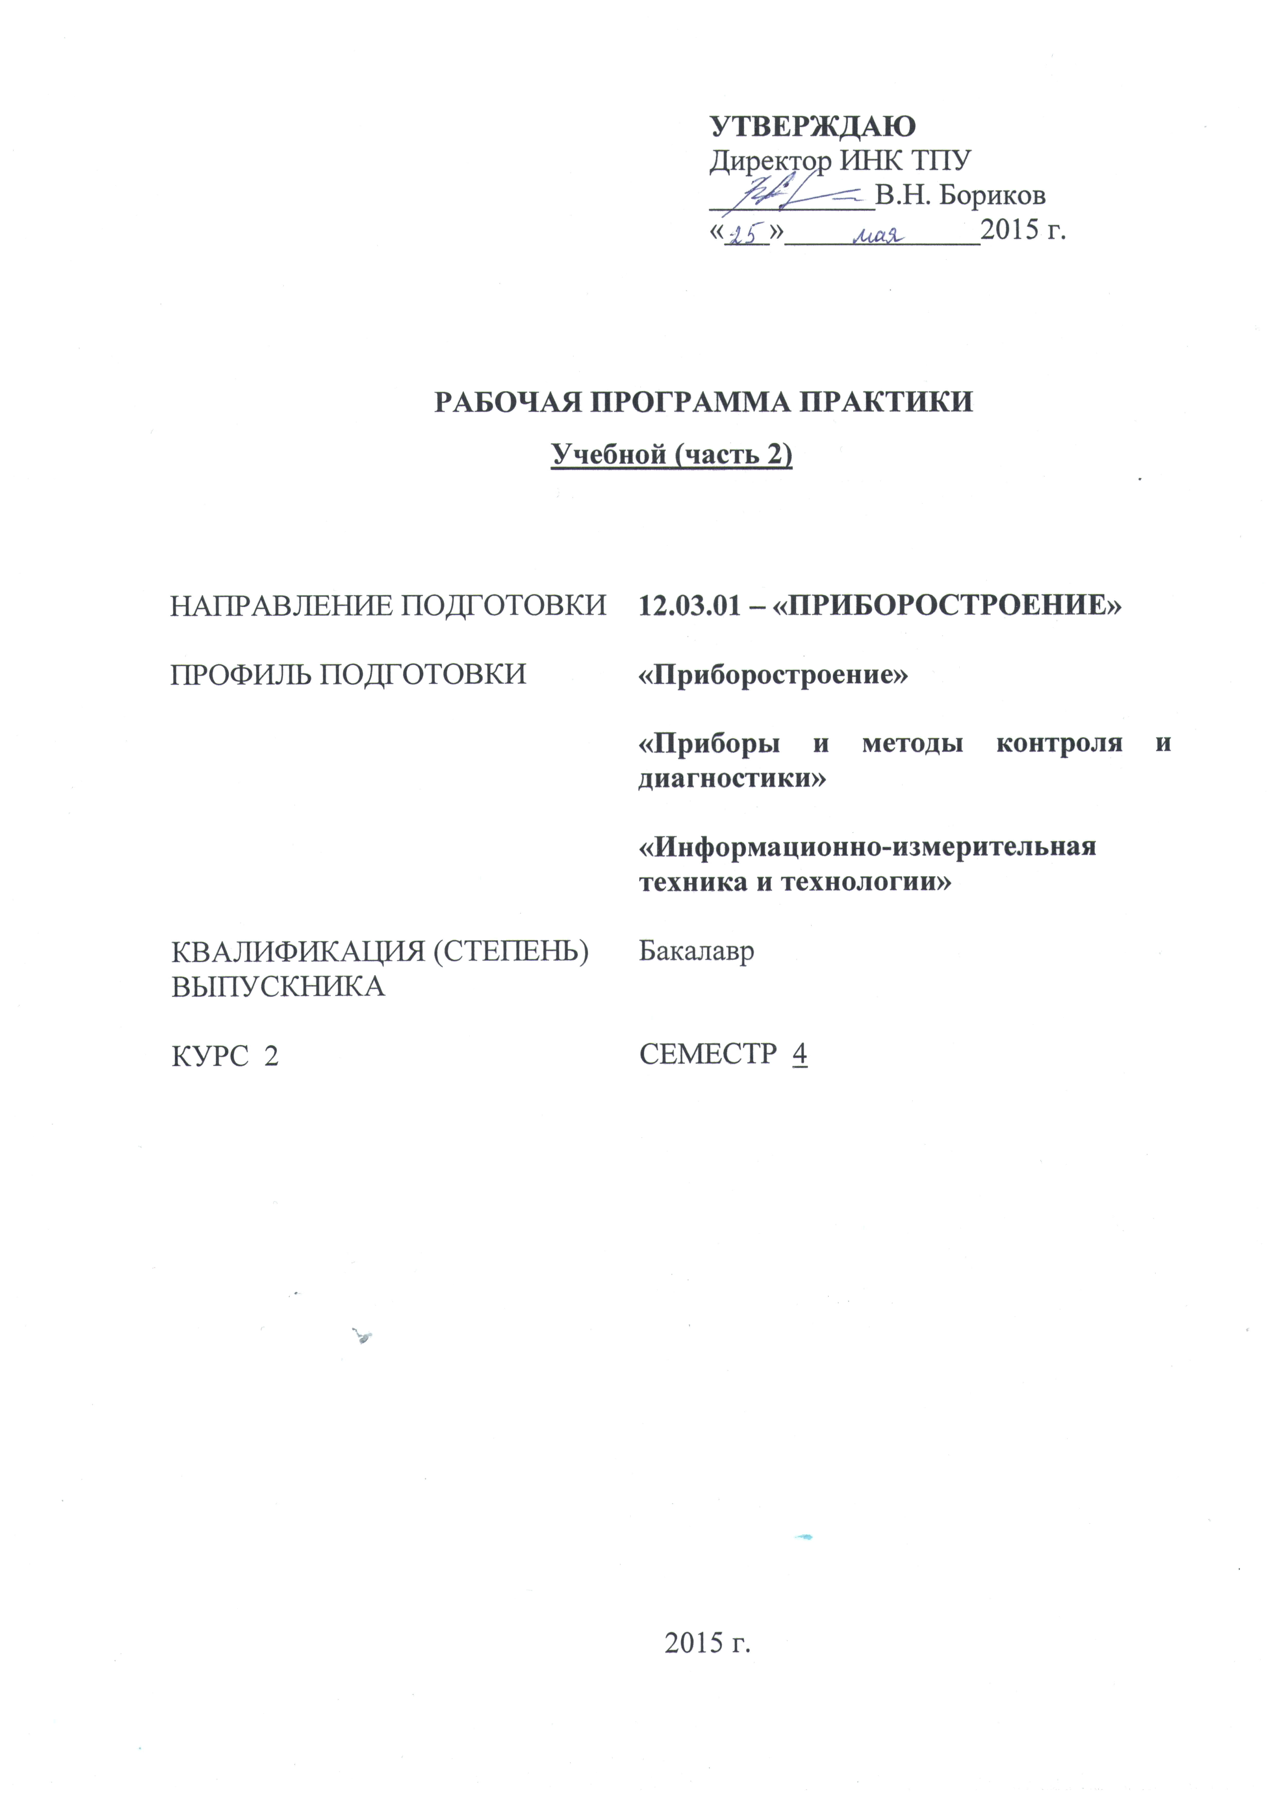

1. Цели практики
Практика является составной частью основных образовательных программ подготовки бакалавров и представляет собой один из видов основной учебной деятельности, направленной на формирование, закрепление, развитие практических навыков, умений и компетенции в процессе выполнения определённых видов работ, связанных с будущей профессиональной деятельностью.
Целью учебной практики (часть 2) является
• закрепление, углубление и расширение теоретических знаний по выбранной специальности;
• приобретение практических навыков в будущей профессиональной деятельности и в отдельных ее разделах.
• подготовка студентов к осознанному и углубленному изучению профессиональных дисциплин;
• знакомство с технологическими средствами разработки и ведения документации, с рабочей документацией при изготовлении деталей, изделий (при разработке и конструировании изделий);
• получение начальных сведений и умений по профилю выбранной подготовки, участие в конкретном производственном процессе;
• знакомство со способами и методами контроля качества продукции;
• закрепление теоретических знаний, полученных при изучении базовых дисциплин.

2. Задачи практики
Задачами учебной практики по направлению «Приборостроение» являются:
- научиться использовать полученные знания по базовым теоретическим дисциплинам на практике;
- развитие технического мышления и способности систематизировать информацию;
- формирование культуры и безопасности труда;
- формирование навыков самостоятельной познавательной деятельности;
- воспитание ответственного отношения к делу.
- научиться пользоваться различными технологическими и конструкторскими документами;
- заполнить дневник по практике;
- оформить отчет по учебной практике в соответствии с правилами ТПУ.

3. Место практики в структуре ООП
Дисциплина «Учебная практика» соответствует целям образовательной программы направления 12.03.01 «Приборостроение» в части подготовки выпускников, владеющих знаниями о структуре и содержании профессиональной деятельности. «Учебная практика» входит в цикл «Практики и/или научно-исследовательские работы».
Учебная практика (часть 2) закрепляет знания и умения, приобретаемые студентами в результате освоения теоретических курсов, вырабатывает практические профессиональные навыки и способствует комплексному формированию профессиональных и общекультурных компетенций обучающихся
Пререквизитами учебной практики (часть 2) являются дисциплины:
- Метрология, стандартизация и сертификация
- Безопасность жизнедеятельности
- Математические основы обработки сигналов
- Механика
- Электротехника
- Электроника
- Творческий проект
- Технологии биоматериалов, материалов приборостроения и оптотехники
- Первичные измерительные преобразователи и приборы.
Положительная аттестация по учебной практике, наряду со знаниями и умениями, полученными в процессе изучения дисциплин в соответствии с учебным планом, являются необходимыми условиями для успешного прохождения итоговой государственной аттестации.

4. Место и время проведения практики
Учебная практика в соответствии с учебным планом направления 12.03.01 «Приборостроение» проводится на промышленных предприятиях, научных организациях, лабораториях предприятий, имеющих опытное производство, учебных и производственных лабораториях, заключивших договор о прохождении практики студентами ВУЗа, в научных лабораториях Университета.
Студенты должны подчиняться действующим на предприятии правилам внутреннего распорядка.
Учебная практика проходит после окончания летней сессии на втором году обучения.

5. Результаты обучения (компетенции), формируемые
в результате прохождения практики
В результате прохождения практики студент должен:
Знать:
• общие вопросы применения приборов в деятельности выбранного предприятия
• процессы, в которых необходимо использовать приборы, а также принципы их работы.
Уметь:
• анализировать техническую документацию, использовать приборы для исследования в области неразрушающего контроля;
• определить назначение того или иного прибора; определить основной принцип работы.
• систематизировать теоретические знания, полученные при обучении для решения профессиональных задач
Владеть:
• первичным понятийно-терминологическим аппаратом в области приборостроения.
• навыками производственной деятельности на предприятии, связанном в приборостроением
В процессе прохождения учебной практики (часть 2) у студентов развиваются следующие компетенции:
Универсальные (общекультурные):
- способность формировать мировоззренческую позицию на основе философских знаний (ОК-1);
- способность работать в команде, толерантно воспринимая социальные и культурные различия (ОК-6);
- способность к самоорганизации и самообразованию (ОК-7);
Профессиональные:
- способность осуществлять поиск, хранение, обработку и анализ информации из различных источников и баз данных, представлять ее в требуемом формате с использованием информационных, компьютерных и сетевых технологий (ОПК-2);
- способность учитывать современные тенденции развития техники и технологий в своей профессиональной деятельности (ОПК-4);
- способность собирать, обрабатывать, анализировать и систематизировать научно-техническую информацию по тематике исследования (ОПК-6);
- способность использовать нормативные документы в своей деятельности (ОПК-8).

6. Структура и содержание практики
Трудоёмкость практики составляет 6 кредитов (216) часов.
Во время прохождения практики студенты изучают следующие вопросы.
№  п/п | Разделы (этапы) практики | Виды работ на практике, включая самостоятельную работу студентов и трудоёмкость в часах |  |  |  | Формы текущего контроля
№  п/п | Разделы (этапы) практики | ИТБ | ОЛ | ЛИ, СРС | ПР, экскурс. | Формы текущего контроля
1 | Структура цеха, взаимодействие его отдельных подразделений, роль цеха в производственном цикле завода. | 1 | 2 | 2 | 2 | Допуск по ТБ
2 | Принципы построения производственных участков цеха. |  | 2 | 4 | 4
3 | Функции начальника цеха, участка, мастера, цехового технолога |  | 2 | 4 | 4
4 | Производительность труда и анализ факторов, влияющих на её повышение. |  | 2 | 4 | 4
5 | Оборудование цеха (участка), его расположение и обслуживание. |  | 2 | 10 | 4
6 | Конструктивные особенности деталей, изготавливаемых в цехе (на участке) и требования к их технологичности. | 1 | 2 | 4 | 2
7 | Типовые технологические процессы обработки, сборки и испытаний. | 2 | 2 | 20 | 2
8 | Универсальные и специальные приспособления, инструмент; порядок их выдачи, хранения и проверки. |  | 2 | 4 | 4
9 | Групповые методы обработки и сборки, групповая технологическая оснастка. |  | 2 | 2 | 2
10 | Организация рабочих мест, снабжение их материалами, инструментом и приспособлениями |  | 2 | 4 | 4
11 | Порядок хранения полуфабрикатов и готовой продукции |  | 2 | 2 | 2
12 | Новые методы изготовления деталей приборов, безотходные технологические процессы. |  | 2 | 4 | 4
13 | Механическая сборка и электрический монтаж |  | 2 | 10 | 2
14 | Виды брака, причины возникновения и меры борьбы с ним. |  | 2 | 4 | 2
15 | Санитарно-гигиенические нормы и основные требования техники безопасности и противопожарной безопасности в цехе. |  | 2 | 2 | 2
16 | Цеховые мероприятия по охране окружающей среды. |  | 2 | 4 | 2
17 | Самостоятельная работа студента по составлению отчета по практике и подготовка к защите практики |  |  | 44 |  | Защита  практики
*ИТБ – инструктаж по технике безопасности; ОЛ – ознакомительная лекция; СРС – самостоятельная работа студента; ПР – наблюдения, измерения, сбор информации, экскурсии.

7. Формы промежуточной аттестации по итогам практики
Аттестация по итогам практики проводится на основании оформленного в соответствии с установленными требованиями письменного отчета и отзыва руководителя практики от предприятия.
Оценка по учебной практике заносится в экзаменационную ведомость, зачетную книжку и приравнивается к оценкам по теоретическому обучению и учитывается при подведении итогов общей успеваемости студентов. Аттестация по итогам практики проводится в форме защиты:
– на основании отзыва-характеристики с места практики, заверенного подписью ответственного лица и печатью организации (Приложение А);
– дневника практики, заверенного подписью ответственного лица и печатью организации (Приложение Б);
– отчета студента о прохождении практики и выполнении плана практики (Приложение В).
Работа не допускается к защите, если не носит самостоятельного характера, не содержит анализа, оценок и рекомендаций по совершенствованию деятельности предприятия объекта практики.
Обязателен самостоятельный подбор и изучение специальной и научной литературы, а также другой научно-технической информации в соответствующей области знаний.
Защита может проходить в форме индивидуального собеседования или публичной защиты перед группой. На защите студент должен продемонстрировать понимание полноты решения поставленных задач, возможностей использования результатов работы и ее теоретическую и практическую значимость. Отчет защищается в рамках сессии (третий семестр) согласно расписанию. По итогам аттестации выставляется оценка (зачет /не зачет).

8. Учебно-методическое и информационное обеспечение практики
8.1 Основная литература:
- Положение о практике студентов федерального государственного автономного образовательного учреждения высшего образования «Национальный исследовательский Томский политехнический университет», утвержденным приказом ректора ТПУ № 35/од от 17.03.2015г.
- ГОСТ 12.3.002-75 ССБТ. Процессы производственные. Общие требования безопасности.
- Калиниченко Н.П. Атлас фотографий дефектов опасных производственных объектов: учебное пособие / Н. П. Калиниченко, А. Н. Калиниченко; Национальный исследовательский Томский политехнический университет (ТПУ). – Томск: Изд-во ТПУ, 2013. – 204 с., (20 экз.).
Схема доступа: http:// www.lib.tpu.ru/fulltext2/m/2013/m192.pdf.

8.2 Дополнительная литература:
1. Галимов Э.З. Материалы приборостроения. Москва: «КолосС», 2010.- 190 с.
2. Носов В.В. Механика композиционных материалов. Лабораторные работы и практические занятия: Учебное пособие. Изд-во «Лань», СПб, 2013, 2-е изд. перераб. и доп., 240 с.: ил.

8.3 Internet–ресурсы:
- В мире неразрушающего контроля, журнал: http://www.ndtworld.com
- Контроль. Диагностика, журнал: http://www.mashin.ru
- Заводская лаборатория. Диагностика материалов, журнал: http://phase.imet.ac.ru/zavlabor/
- Приборы и системы. Управление, контроль, диагностика, журнал: http://reclama@tgizdat/ru
- ТД И НК, журнал: http://www.nas.gov.ua/pwj
- Неразрушающий контроль, журнал: http://www.ndt.com.ua
- База данных по нормативно-техническим документам: http://kodeks.lib.tpu.ru/.
- Сайт по основам вибродиагностики и виброметрии: http://www.vibration.ru/.
- Сайт Федеральной службы по экологическому, технологическому и атомному надзору: http://www.gosnadzor.ru/.

9. Материально-техническое обеспечение практики
Учебная практика проводится на передовых предприятиях, в учреждениях и организациях, соответствующих профилю подготовки 12.03.01 «Приборостроение».
Предприятия, на которых студенты проходят практику, должны иметь:
- современные устройства, комплексы или системы, обеспечивающие эксплуатацию приборов различного профиля и назначения;
- современные средства, используемые в управлении техническими объектами и организационными структурами.
При прохождении учебной практики на предприятиях по договорам с ТПУ студенты используют оборудование, лаборатории, кабинеты, измерительные и вычислительные комплексы, бытовые помещения, соответствующие действующим санитарным и противопожарным правилам и нормам, а также требованиям техники безопасности при проведении учебных и научно-производственных работ.

Программа составлена на основе СУОС ТПУ в соответствии с требованиями ФГОС по направлению и профилю подготовки 12.03.01 «Приборостроение», профиль «Приборы и методы контроля качества и диагностики».

Программа одобрена на заседании кафедры ФМПК Института неразрушающего контроля (протокол №29 от «27» апреля 2015 г.).

Автор: доцент каф. ФМПК к.т.н., доцент Плотникова И.В.

Приложение А

ХАРАКТЕРИСТИКА - ОТЗЫВ
о работе студента с места прохождения практики
Характеристика - отзыв составляется на студента по окончанию практики ее руководителем от предприятия (организации).
В характеристике-отзыве необходимо указать – фамилию, инициалы студента, место прохождения практики, время прохождения.
В характеристике-отзыве должны быть отражены:
- практики;
- отношение студента к выполнению заданий, полученных в период практики;
- оценка результатов практики студента;
- проявленные студентом профессиональные и личные качества;
- выводы о профессиональной пригодности студента.
Характеристика-отзыв оформляется на бланке предприятия (организации) и подписывается руководителем практики от предприятия (организации) и заверяется печатью.
Приложение Б
Министерство образования и науки Российской Федерации
федеральное государственное автономное образовательное учреждение
высшего образования
«НАЦИОНАЛЬНЫЙ ИССЛЕДОВАТЕЛЬСКИЙ
ТОМСКИЙ ПОЛИТЕХНИЧЕСКИЙ УНИВЕРСИТЕТ»

- Институт неразрушающего контроля
- Кафедра ФМПК
- Направление 12.03.01 Приборостроение
- Бакалаврская программа «Приборы и методы контроля качества и диагностики»

ДНЕВНИК СТУДЕНТА ПО ПРАКТИКЕ

Студент______________________________________________________________________
(имя, отчество, фамилия)
__________________________курса________группы_______________________________

направляется на _______________________________________________________практику
(вид практики)
в (на) _____________________________________________________________________________
_____________________________________________________________________________
_____________________________________________________________________________
(организация, предприятие, адрес)

Период практики
с «___»________________20___ г.
по «___» ______________20___ г.

Преподаватель-руководитель практики ____________________________________________________________________________

Кафедра _________________Телефон __________________e-mail ____________________

Заведующий кафедрой ФМПК _____________________А.П. Суржиков
(подпись)

ОТМЕТКА ОРГАНИЗАЦИИ (ПРЕДПРИЯТИЯ)
Прибыл в организацию «___» __________________20___г.
Выбыл из организации «___» __________________20___г.
________________________ _______________________
(должность) (личная подпись, ФИО)

Основные требования по заполнению
дневника студента по практике

1. Заполнить информационную часть.
2. Совместно с преподавателем – руководителем практики составить план работы. Получить индивидуальные задания по профилю подготовки от руководителя практики от кафедры.
3. Получить в отделе кадров организации отметку о прибытии на место практики.
4. Регулярно записывать все реально выполняемые работы.
5. Один раз в неделю (во время консультаций) предоставлять дневник на просмотр преподавателю – руководителю практики.
6. Получить отзывы руководителей практики∗ от предприятия и кафедры.
7. Получить в отделе кадров организации отметку о выбытии с места практики. Составить отчет в соответствии с требованиями программы практики по профилю и индивидуальными заданиями. Основанием для допуска к зачету являются правильно оформленные дневник и отчет по практике, представленные преподавателю-руководителю практики от кафедры. В установленный кафедрой день защитить отчет по практике и получить оценку за практику.

Примечание: студенты, не прошедшие практику или не выполнившие требования программы практики, отчисляются из учебного заведения.

План практики

№  п.п. | Рабочее место практиканта, методические рекомендации преподавателя | Продолжительность  (в днях)
Итого зачетных единиц за практику

Индивидуальное задание по профилю обучения
______________________________________________________________________________________________________________________________________________________________________________________________________________________________________________________________________________________________________________________________________________________________________________________________________________________________________________________________________________
Индивидуальное задание по научно-исследовательской работе (если такое есть)
__________________________________________________________________________________________________________________________________________________________
_______________________________________________________________________________________________________________________________________________________________________________________________________________________________________

Преподаватель – руководитель практики ____________________ / ____________________

Ход выполнения практики
№  п.п. | дата | Описание выполненной работы | Отметки руководителя

Приложение В
Министерство образования и науки Российской Федерации
федеральное государственное автономное образовательное учреждение
высшего образования
«НАЦИОНАЛЬНЫЙ ИССЛЕДОВАТЕЛЬСКИЙ
ТОМСКИЙ ПОЛИТЕХНИЧЕСКИЙ УНИВЕРСИТЕТ»

- Институт неразрушающего контроля
- Кафедра ФМПК
- Направление 12.03.01 Приборостроение
- Профиль подготовки «Приборы и методы контроля качества и диагностики»

Отчет
по учебной практике

Выполнил студент гр.______
_________________________

(ф.и.о.)

__________________
(подпись)

Проверил:
__________________________
(должность руководителя) (ф.и.о)

___________ _________________________
(оценка) (подпись)
_____________
(дата)

Томск 2015г.



